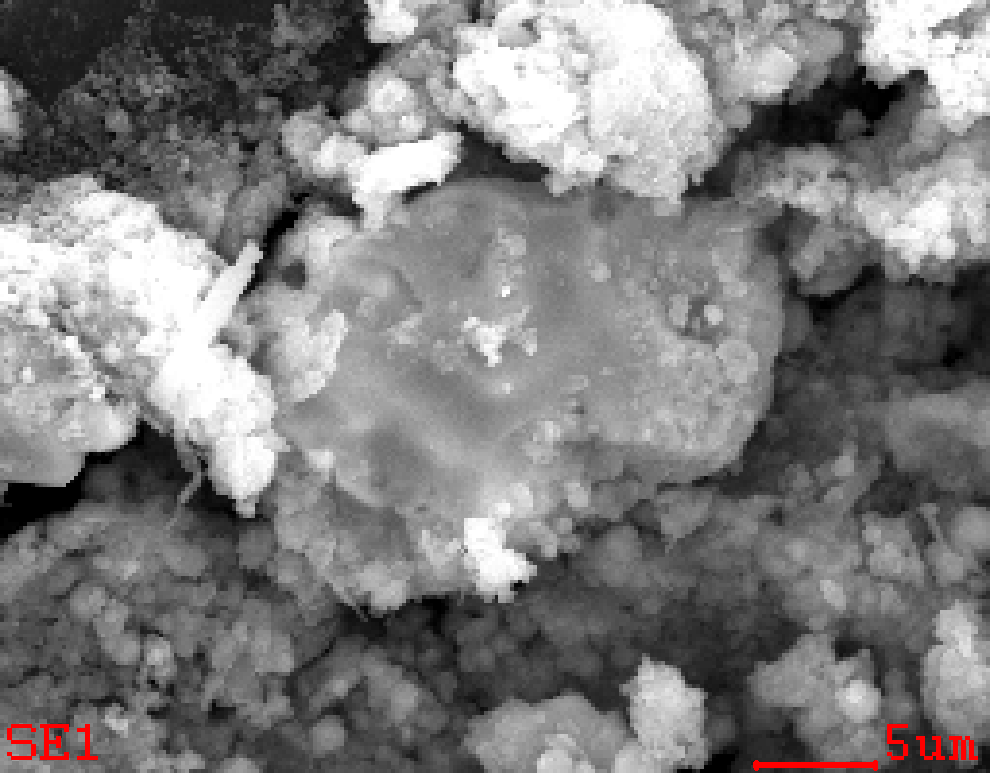

**分析・観察方向**

付図(2PEN2103領域14)- 1　2PEN2103領域14のSEM画像上に示した採取箇所及び分析・観察方向

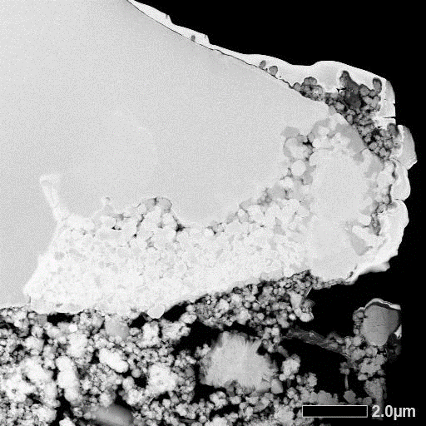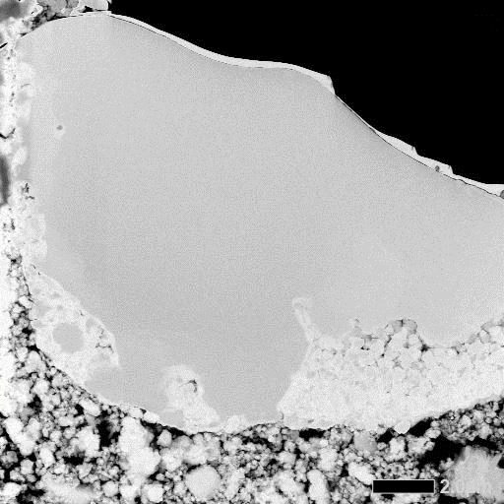

付図(2PEN2103領域14)- 2　2PEN2103領域14のミクロ組織のHAADF-STEM像(左：左側、右：右側)

|  |  |
| --- | --- |
| 明視野像 | C スミア繊維  (U,Wと重複する部分はそれらの影響) |
| O (Crの影響が含まれる) | (Na※) (高輝度部分はU,W,Gaの影響) |
| c:\edax32\img\tempPath_04.bmpc:\edax32\img\tempPath_05.bmp  (Mg※) (高輝度部分はU,Wの影響) | Al (U,Wと重複する部分はそれらの影響) |

※は主な輝点がすべて他の元素や試料外からの偽信号であることを示す。

黄色破線は当該元素が存在する位置を示す。

付図(2PEN2103領域14)- 3　2PEN2103領域14のU含有粒子左側のSTEM-EDSマップ(1)

|  |  |
| --- | --- |
| Si (U,Wと重複する部分はそれらの影響) | S (U,Pbと重複する部分はそれらの影響) |
| (Cl※) (高輝度部分はU,Wの影響) | Ca (U,Wと重複する部分はそれらの影響) |
| c:\edax32\img\tempPath_04.bmpc:\edax32\img\tempPath_05.bmp  (Ti※) (高輝度部分はU,Wの影響) | Cr |

※は主な輝点がすべて他の元素や試料外からの偽信号であることを示す。

黄色破線は当該元素が存在する位置を示す。

付図(2PEN2103領域14)- 4　2PEN2103領域14のU含有粒子左側のSTEM-EDSマップ(2)

|  |  |
| --- | --- |
| (Mn※) (高輝度部分はU,W,Crの影響) | Fe |
| Ni (U,Wと重複する部分はそれらの影響) | (Cu※) (高輝度部分はU,Wの影響) |
| c:\edax32\img\tempPath_04.bmpc:\edax32\img\tempPath_05.bmp  (Zn※) (高輝度部分はU,Wの影響) | (Se※) (高輝度部分はU,Wの影響) |

※は主な輝点がすべて他の元素や試料外からの偽信号であることを示す。

黄色破線は当該元素が存在する位置を示す。

付図(2PEN2103領域14)- 5　2PEN2103領域14のU含有粒子左側のSTEM-EDSマップ(3)

|  |  |
| --- | --- |
| Zr | (Mo※) (高輝度部分はUの影響) |
| (Tc※) (高輝度部分はU,W,S,Pbの影響) | (Ru※) (高輝度部分はU,Wの影響) |
| c:\edax32\img\tempPath_04.bmpc:\edax32\img\tempPath_05.bmp  (Rh※) (高輝度部分はU,Wの影響) | (Pd※) (高輝度部分はU,Wの影響) |

※は主な輝点がすべて他の元素や試料外からの偽信号であることを示す。

付図(2PEN2103領域14)- 6　2PEN2103領域14のU含有粒子左側のSTEM-EDSマップ(4)

|  |  |
| --- | --- |
| (Ag※) (高輝度部分はU,Wの影響) | (Cd※) (高輝度部分はUの影響) |
| (Sn※) (高輝度部分はUの影響) | (Sb※) (高輝度部分はU,W,Caの影響) |
| c:\edax32\img\tempPath_04.bmpc:\edax32\img\tempPath_05.bmp  (Te※) (高輝度部分はU,W,Caの影響) | (I※) (高輝度部分はU,W,Caの影響) |

※は主な輝点がすべて他の元素や試料外からの偽信号であることを示す。

黄色破線は当該元素が存在する位置を示す。

付図(2PEN2103領域14)- 7　2PEN2103領域14のU含有粒子左側のSTEM-EDSマップ(5)

|  |  |
| --- | --- |
| (Cs※) (高輝度部分はU,Wの影響) | (Ba※) (高輝度部分はU,Wの影響) |
| (Sm※) (高輝度部分はU,W,Crの影響) | W (観察片作製用W保護膜)  （Uと重複する部分はその影響) |
| c:\edax32\img\tempPath_04.bmpc:\edax32\img\tempPath_05.bmp  Pb (U,Wと重複する部分はそれらの影響) | U |

※は主な輝点がすべて他の元素や試料外からの偽信号であることを示す。

黄色破線は当該元素が存在する位置を示す。

付図(2PEN2103領域14)- 8　2PEN2103領域14のU含有粒子左側のSTEM-EDSマップ(6)

|  |  |
| --- | --- |
| 明視野像 | C スミア繊維  (U,Wと重複する部分はそれらの影響) |
| O (Crの影響が含まれる) | (Na※) (高輝度部分はU,Wの影響) |
| c:\edax32\img\tempPath_04.bmpc:\edax32\img\tempPath_05.bmp  Mg (U,Wと重複する部分はそれらの影響) | Al (U,Wと重複する部分はそれらの影響) |

※は主な輝点がすべて他の元素や試料外からの偽信号であることを示す。

黄色破線は当該元素が存在する位置を示す。

付図(2PEN2103領域14)- 9　2PEN2103領域14のU含有粒子右側のSTEM-EDSマップ(1)

|  |  |
| --- | --- |
| Si (U,Wと重複する部分はそれらの影響) | S (U,W,Pbと重複する部分はそれらの影響) |
| (Cl※) (高輝度部分はU,Wの影響) | Ca (U,Wと重複する部分はそれらの影響) |
| c:\edax32\img\tempPath_04.bmpc:\edax32\img\tempPath_05.bmp  Ti (U,Wと重複する部分はそれらの影響) | Cr |

※は主な輝点がすべて他の元素や試料外からの偽信号であることを示す。

黄色破線は当該元素が存在する位置を示す。

付図(2PEN2103領域14)- 10　2PEN2103領域14のU含有粒子右側のSTEM-EDSマップ(2)

|  |  |
| --- | --- |
| (Mn※) (高輝度部分はCrの影響) | Fe |
| Ni (U,Wと重複する部分はそれらの影響) | (Cu※) (高輝度部分はU,Wの影響) |
| c:\edax32\img\tempPath_04.bmpc:\edax32\img\tempPath_05.bmp  (Zn※) (高輝度部分はU,Wの影響) | (Se※) (高輝度部分はU,W,Mg,Alの影響) |

※は主な輝点がすべて他の元素や試料外からの偽信号であることを示す。

黄色破線は当該元素が存在する位置を示す。

付図(2PEN2103領域14)- 11　2PEN2103領域14のU含有粒子右側のSTEM-EDSマップ(3)

|  |  |
| --- | --- |
| Zr | (Mo※) (高輝度部分はU,Wの影響) |
| (Tc※) (高輝度部分はU,W,Pb,Sの影響) | (Ru※) (高輝度部分はU,Wの影響) |
| c:\edax32\img\tempPath_04.bmpc:\edax32\img\tempPath_05.bmp  (Rh※) (高輝度部分はU,Wの影響) | (Pd※) (高輝度部分はU,Wの影響) |

※は主な輝点がすべて他の元素や試料外からの偽信号であることを示す。

付図(2PEN2103領域14)- 12　2PEN2103領域14のU含有粒子右側のSTEM-EDSマップ(4)

|  |  |
| --- | --- |
| (Ag※) (高輝度部分はU,Wの影響) | (Cd※) (高輝度部分はUの影響) |
| (Sn※) (高輝度部分はU,Kの影響) | (Sb※) (高輝度部分はU,Caの影響) |
| c:\edax32\img\tempPath_04.bmpc:\edax32\img\tempPath_05.bmp  (Te※) (高輝度部分はU,W,Caの影響) | (I※) (高輝度部分はU,W,Caの影響) |

※は主な輝点がすべて他の元素や試料外からの偽信号であることを示す。

付図(2PEN2103領域14)- 13　2PEN2103領域14のU含有粒子右側のSTEM-EDSマップ(5)

|  |  |
| --- | --- |
| (Cs※) (高輝度部分はU,Wの影響) | (Ba※) (高輝度部分はU,W,Tiの影響) |
| (Sm※) (高輝度部分はCrの影響) | W (観察片作製用W保護膜)  (Uと重複する部分はUの影響) |
| c:\edax32\img\tempPath_04.bmpc:\edax32\img\tempPath_05.bmp  Pb (高輝度部分はU,Wの影響) | U |

※は主な輝点がすべて他の元素や試料外からの偽信号であることを示す。

黄色破線は当該元素が存在する位置を示す。

付図(2PEN2103領域14)- 14　2PEN2103領域14のU含有粒子右側のSTEM-EDSマップ(6)

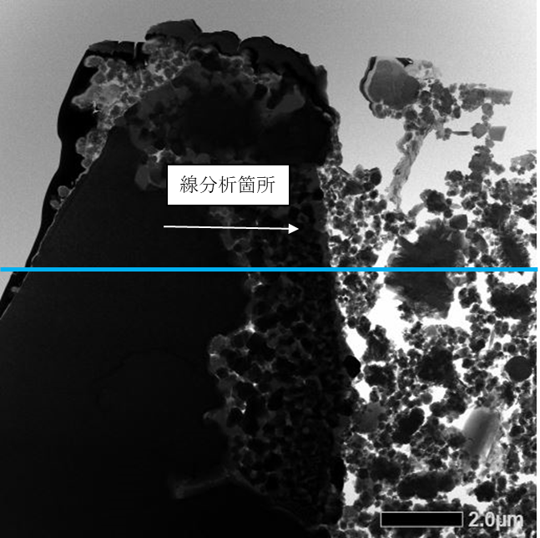

付図(2PEN2103領域14)- 15　2PEN2103領域14のU含有粒子のSTEM-EDS線分析データ

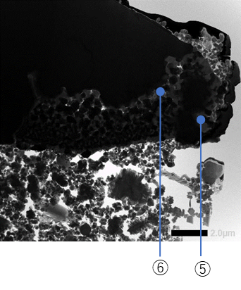

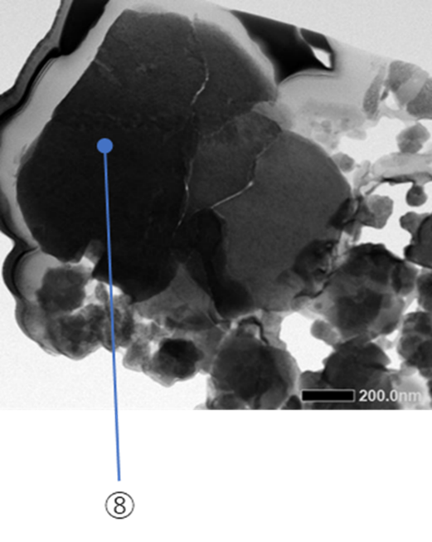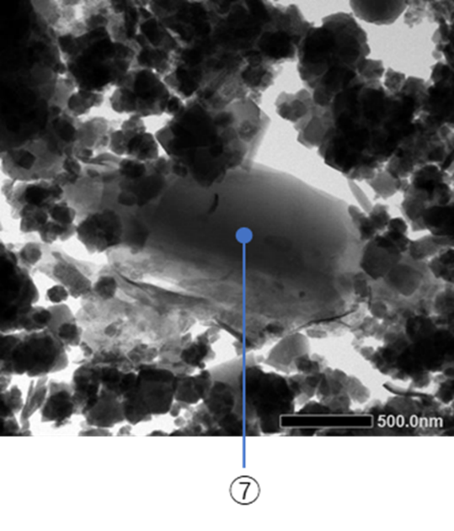

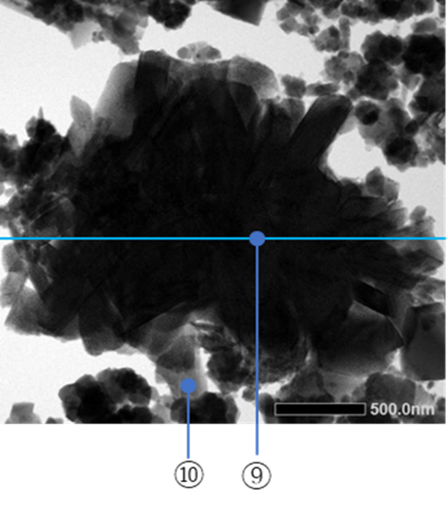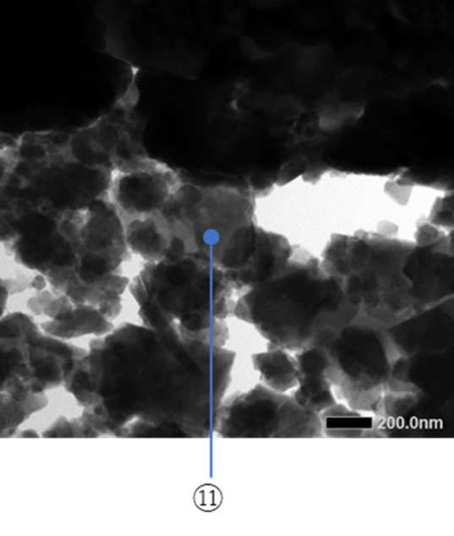

付図(2PEN2103領域14)- 16　2PEN2103領域14 (位置①～⑪)のSTEM-EDS点分析位置

付表(2PEN2103領域14)- 1　2PEN2103領域14 (位置①～⑪)のSTEM-EDS点分析による半定量取得データ



（注意事項）このデータは、TEMに付属したソフトウェアによる出力値をそのまま表示したものであり、疑似信号や有効数字の評価を行っていない取得データである。

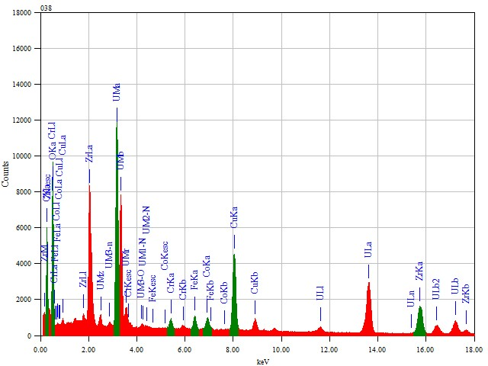

矢印：定量に用いたピーク

括弧で示した元素：分析系材料や保護膜材として使用

されている元素等(W：保護膜材、Cu：メッシュ材, Fe,Co：計測システム構成材料、C：加工時蒸着元素)からの

EDS信号

Zr

U

U

ZrKα

U

U

(Cu)

(Cu)

(Co)

(Fe)

CrKα

U

U

UMα

Zr

OKα

U

(C)

付図(2PEN2103領域14)- 17　2PEN2103領域14（位置①）のSTEM-EDS点分析スペクトル

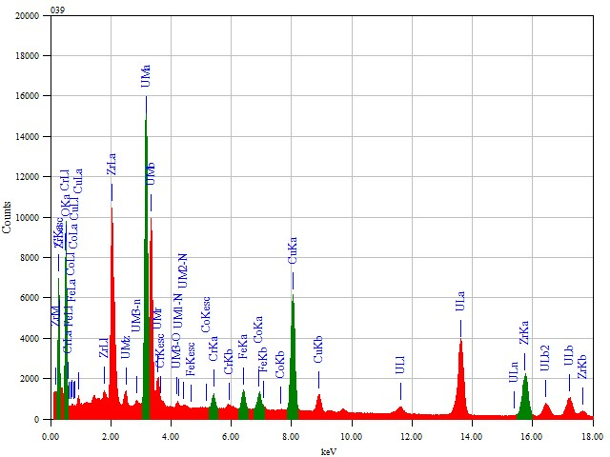

矢印：定量に用いたピーク

括弧で示した元素：分析系材料や保護膜材として使用

されている元素等(W：保護膜材、Cu：メッシュ材, Fe,Co：計測システム構成材料、C：加工時蒸着元素)からの

EDS信号

Zr

U

U

ZrKα

U

U

(Cu)

(Cu)

(Co)

(Fe)

CrKα

U

UMα

Zr

OKα

U

U

(C)

付図(2PEN2103領域14)- 18　2PEN2103領域14（位置②）のSTEM-EDS点分析スペクトル

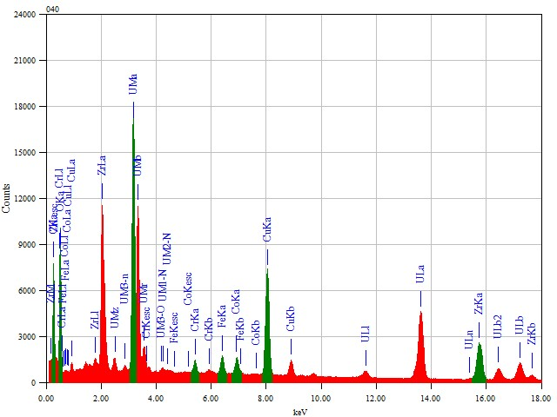

矢印：定量に用いたピーク

括弧で示した元素：分析系材料や保護膜材として使用

されている元素等(W：保護膜材、Cu：メッシュ材, Fe,Co：計測システム構成材料、C：加工時蒸着元素)からの

EDS信号

Zr

U

U

ZrKα

U

U

(Co)

(Fe)

CrKα

U

UMα

Zr

OKα

U

U

(Cu)

(Cu)

(C)

付図(2PEN2103領域14)- 19　2PEN2103領域14（位置③）のSTEM-EDS点分析スペクトル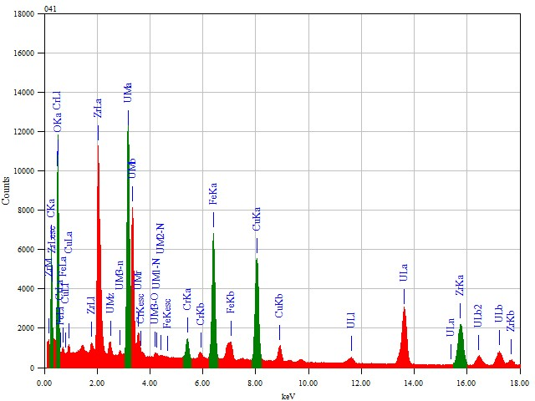

矢印：定量に用いたピーク

括弧で示した元素：分析系材料や保護膜材として使用

されている元素等(W：保護膜材、Cu：メッシュ材, Fe,Co：計測システム構成材料、C：加工時蒸着元素)からの

EDS信号

Zr

U

U

ZrKα

U

U

(Cu)

FeKα

Fe

CrKα

U

UMα

Zr

OKα

(C)

(Cu)

U

U

付図(2PEN2103領域14)- 20　2PEN2103領域14（位置④）のSTEM-EDS点分析スペクトル

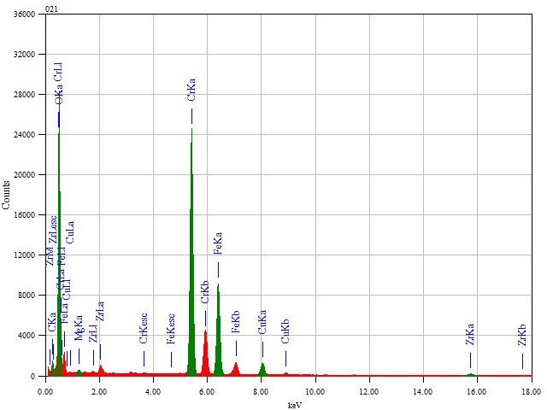

矢印：定量に用いたピーク

括弧で示した元素：分析系材料や保護膜材として使用

されている元素等(W：保護膜材、Cu：メッシュ材, Fe,Co：計測システム構成材料、C：加工時蒸着元素)からの

EDS信号

MgKα

(C)

Zr

ZrKα

(Cu)

(Cu)

Fe

FeKα

Cr

CrKα

OKα

付図(2PEN2103領域14)- 21　2PEN2103領域14（位置⑤）のSTEM-EDS点分析スペクトル

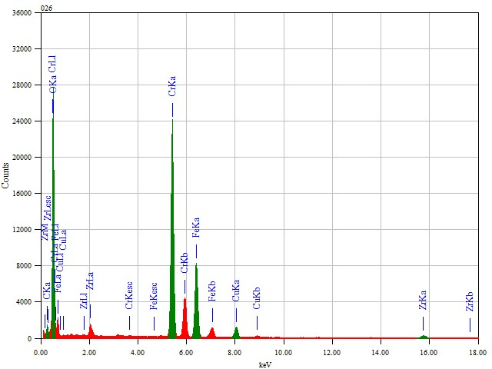

矢印：定量に用いたピーク

括弧で示した元素：分析系材料や保護膜材として使用

されている元素等(W：保護膜材、Cu：メッシュ材, Fe,Co：計測システム構成材料、C：加工時蒸着元素)からの

EDS信号

(C)

ZrKα

(Cu)

(Cu)

Fe

FeKα

Cr

CrKα

Zr

OKα

付図(2PEN2103領域14)- 22　2PEN2103領域14（位置⑥）のSTEM-EDS点分析スペクトル

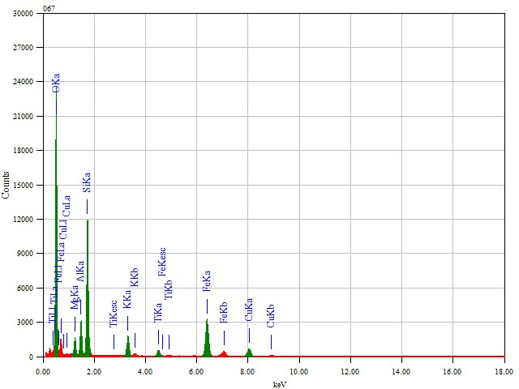

矢印：定量に用いたピーク

括弧で示した元素：分析系材料や保護膜材として使用

されている元素等(W：保護膜材、Cu：メッシュ材, Fe,Co：計測システム構成材料、C：加工時蒸着元素)からの

EDS信号

(Cu)

(Cu)

Fe

FeKα

TiKα

K

KKα

AlKα

SiKα

MnKα

OKα

付図(2PEN2103領域14)- 23　2PEN2103領域14（位置⑦）のSTEM-EDS点分析スペクトル

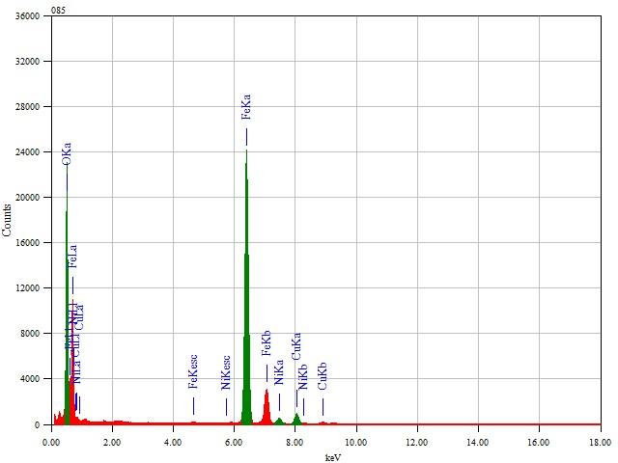

矢印：定量に用いたピーク

括弧で示した元素：分析系材料や保護膜材として使用

されている元素等(W：保護膜材、Cu：メッシュ材, Fe,Co：計測システム構成材料、C：加工時蒸着元素)からの

EDS信号

(Cu)

NiKα

Fe

(Cu)

FeKα

OKα

付図(2PEN2103領域14)- 24　2PEN2103領域14（位置⑧）のSTEM-EDS点分析スペクトル

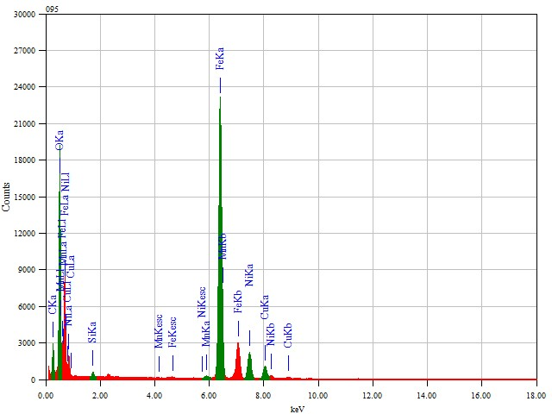

矢印：定量に用いたピーク

括弧で示した元素：分析系材料や保護膜材として使用

されている元素等(W：保護膜材、Cu：メッシュ材, Fe,Co：計測システム構成材料、C：加工時蒸着元素)からの

EDS信号

MnKα

Fe

NiKα

(Cu)

(Cu)

FeKα

SiKα

OKα

(C)

付図(2PEN2103領域14)- 25　2PEN2103領域14（位置⑨）のSTEM-EDS点分析スペクトル

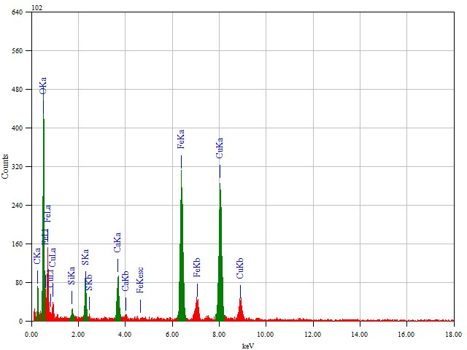

矢印：定量に用いたピーク

括弧で示した元素：分析系材料や保護膜材として使用

されている元素等(W：保護膜材、Cu：メッシュ材, Fe,Co：計測システム構成材料、C：加工時蒸着元素)からの

EDS信号

OKα

(Cu)

(Cu)

Fe

FeKα

CaKα

SKα

SiKα

(C)

付図(2PEN2103領域14)- 26　2PEN2103領域14（位置⑩）のSTEM-EDS点分析スペクトル

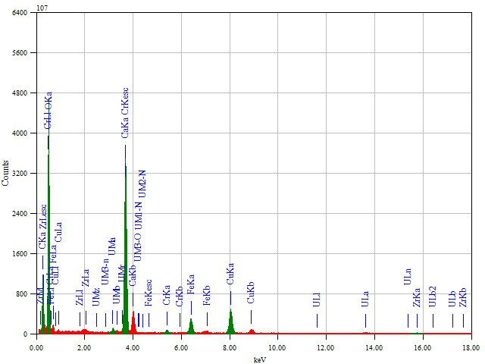

矢印：定量に用いたピーク

括弧で示した元素：分析系材料や保護膜材として使用

されている元素等(W：保護膜材、Cu：メッシュ材, Fe,Co：計測システム構成材料、C：加工時蒸着元素)からの

EDS信号

CrKα

Zr

ZrKα

UMα

Ca

CaKα

(Cu)

(Cu)

Fe

FeKα

OKα

(C)

付図(2PEN2103領域14)- 27　2PEN2103領域14（位置⑪）のSTEM-EDS点分析スペクトル







（注意事項）n.d.は検出限界以下を示す。また、数値は、n.d.及び検出を除いた半定量性を持つデータを示していると判断した元素を100%として規格化して表示した。

付図(2PEN2103領域14)- 28　2PEN2103領域14 (位置①～⑥)のSTEM-EDS点分析による

半定量分析結果（1/2）









（注意事項）n.d.は検出限界以下を示す。また、数値は、n.d.及び検出を除いた半定量性を持つデータを示していると判断した元素を100%として規格化して表示した。

付図(2PEN2103領域14)- 29　2PEN2103領域14 (位置⑦～⑪)のSTEM-EDS点分析による

半定量分析結果（2/2）

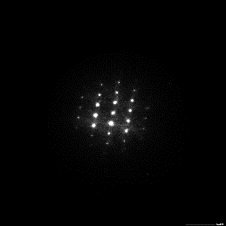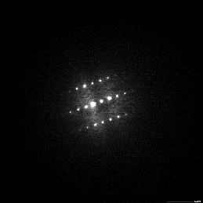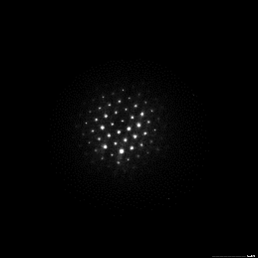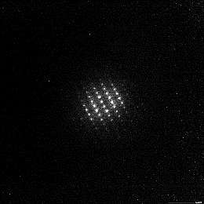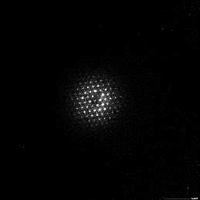　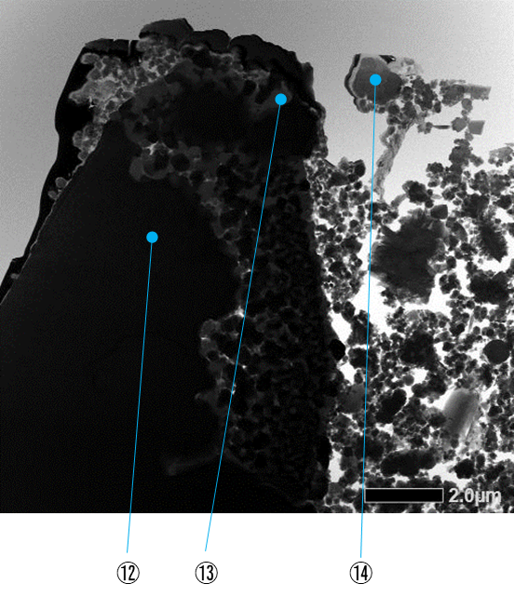　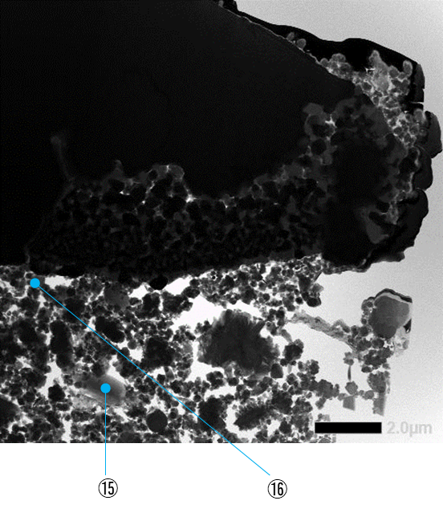

　　　　　⑫　　　　　　　　　　　　　　　　　　　　　⑬

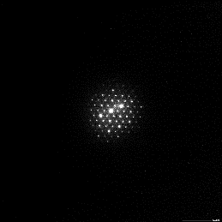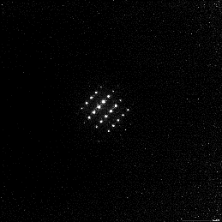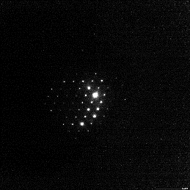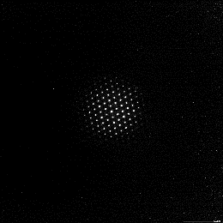

　　　　　　　 　　　　　 ⑭　　　　　　　　　　　 　⑮　　　　　　　 ⑯

|  |  |  |  |
| --- | --- | --- | --- |
| 位置 | TEM構造解析結果 | TEM構造解析所見 | EDS結果を含めた主要化学組成の推定 |
| ⑫ | c-UO2 | 方位 | c-(U,Zr)O2 |
| ⑬ | c-FeCr2O4 | c-FeCr2O4の方位 | c-FeCr2O4 |
| ⑭ | c-Fe3O4 | 方位 | c-Fe3O4 |
| ⑮ | 不明 | ― | SiO2及びFe3O4/Si-Fe-O |
| ⑯ | 不明 | ― | Ca(OH)2/CaCO3 |

付図(2PEN2103領域14)- 30　2PEN2103領域14 (位置⑫～⑯)のTEM回折図形と構造解析、及び主要化学形態の推定